

BY2671-III绝缘电阻测试仪
使用说明书

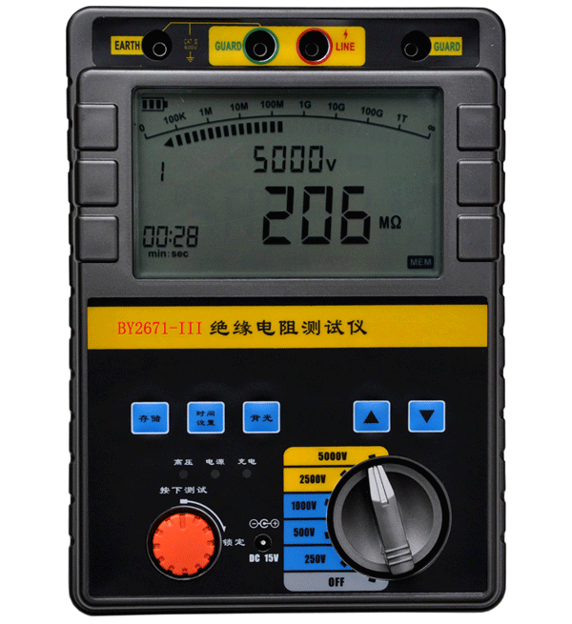

武汉敏辉电气科技开发有限公司
Wuhan Minhui Electricity Science Technology Development Co., Ltd
尊敬的顾客
感谢您购买本公司BY2671-III绝缘电阻测试仪。在您初次使用该仪器前，请您详细地阅读本使用说明书，将可帮助您熟练地使用本仪器。

我们的宗旨是不断地改进和完善公司的产品，因此您所使用的仪器可能与使用说明书有少许的差别。如果有改动的话，我们会用附页方式告知，敬请谅解！您有不清楚之处，请与公司售后服务部联络，我们定会满足您的要求。
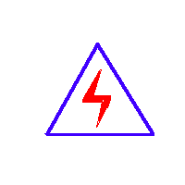

由于输入输出端子、测试柱等均有可能带电压，您在插拔测试线、电源插座时，会产生电火花，小心电击，避免触电危险，注意人身安全！

武汉敏辉电气科技开发有限公司
商务中心:武汉市雄楚大街229-1号智源财富中心B区4楼
电 话：(027)87398905 87398906
传 真：(027)87398907
邮 编：430070
厂 址：湖北省武汉市南湖花园颐和苑
电 话：（027）88019133
邮 编：430064
网 址: http://www.whmh.com.cn
E-mail : whmh@whmh.com.cn

- 慎重保证
本公司生产的产品，在发货之日起“三个月包换、三年免费维修、终生维护”的服务方针，提供“售前、售中、售后”服务。三年以上如产品出现缺陷，实行有偿终身维修。
- 安全要求
请阅读下列安全注意事项，以免人身伤害，并防止本产品或与其相连接的任何其它产品受到损坏。为了避免可能发生的危险，本产品只可在规定的范围内使用。
只有合格的技术人员才可执行维修。
—防止火灾或人身伤害
使用适当的电源线。只可使用本产品专用、并且符合本产品规格的电源线。
正确地连接和断开。当测试导线与带电端子连接时，请勿随意连接或断开测试导线。
注意所有终端的额定值。为了防止火灾或电击危险，请注意本产品的所有额定值和标记。在对本产品进行连接之前，请阅读本产品使用说明书，以便进一步了解有关额定值的信息。
请勿在无仪器盖板时操作。如盖板或面板已卸下，请勿操作本产品。
使用适当的保险丝。只可使用符合本产品规定类型和额定值的保险丝。
避免接触裸露电路和带电金属。产品有电时，请勿触摸裸露的接点和部位。
在有可疑的故障时，请勿操作。如怀疑本产品有损坏，请本公司维修人员进行检查，切勿继续操作。
请勿在潮湿环境下操作。
请勿在易爆环境中操作。
保持产品表面清洁和干燥。
－安全术语
警告：警告字句指出可能造成人身伤亡的状况或做法。

小心：小心字句指出可能造成本产品或其它财产损坏的状况或做法。

目 录

第一章 概述.............................................1
第二章 产品介绍...........................................2
一、 产品特性.............................................2
二、 技术指标.............................................3
三、 仪表结构.............................................4
第三章 使用方法..........................................8
一、 准备工作.............................................8
二、 开始测试.............................................9
三、查询测试结果..........................................11
四、屏蔽端使用方法........................................12
五、 电池充电.............................................13

V1.0 090901
第一章 概述

我公司生产的BY2671系列型智能数字绝缘电阻测试仪采用嵌入式工业单片机实时操作系统，数字模拟指针与数字段码显示完美结合，该系列表具有多种电压输出等级（250V、500V、1000V、2500V、5000V、10000V）、容量大、抗干扰强、模拟指针与数字同步显示、交直流两用、操作简单、自动计算各种绝缘指标(吸收比、极化指数)、各种测量结果具有防掉电功能等特点。是测量大容量变压器、互感器、发电机、高压电动机、电力电容、电力电缆、避雷器等绝缘电阻的理想测试仪器。

第二章 产品介绍

一、 产品特性：
1、 有多种电压输出选择BY2671-III(250V/500V/1000V/2500V/5000V)， 测量电阻量程范围可达0～200GΩ；BY2671-Ⅳ(5000V/10000V)，测量电阻量程范围可达0～400GΩ。
2、 两种方式同步显示绝缘阻值。模拟指针的采用可容易观察绝缘电阻的变化范围，数字显示的采用可精确得出测量结果。
3、 采用嵌入式工业单片机和实时操作软件系统。自动化程度高、抗干扰能力强，仪器可自动计算吸收比和极化指数，无须人工干预。
4、 操作界面友好，各种测量结果具有防掉电功能，可连续存储19次的测量结果。
5、 仪表产生高压时，有提示音输出并有相应显示。
6、 内置残留高压放电电路，测试完毕可自动放掉被测设备上的残留高压。
7、交直流两用，配置可充电池和交流适配器。
- 仪表采用便携式设计，便于野外操作。
9、高压短路电流≥3.5mA，是测量大型变压器、互感器、发电机、高压电动机、电力电容、电力电缆、避雷器等绝缘电阻的理想测试仪器。
二、技术指标

表1：BY2671-III技术指标
型 号 |  | BY2671-III
输出电压 |  | 250V DC | 500V DC | 1000V DC | 2500V DC | 5000V DC
精  度 | 温 度 | 23℃±5℃
精  度 | 绝缘电阻 | 250K～5G  ±5％ | 500K～10G  ±5％ | 1M～20G  ±5％ | 2.5M～50G  ±5％ | 5M～100G  ±5％
精  度 | 绝缘电阻 | 其它范围：±10％
精  度 | 输出电压 | 2M～10G  ±5％ | 4M～20G  ±5％ | 8M～40G  0～+10％ | 20M～100GΩ  0～+10％ | 40M～200G  0～+10％
高压短路电流 |  | ≥3.5mA
工作电源 |  | 8节AA型高容量充电电池，外置充电适配器(或8节AA型碱性电池)
工作温度及湿度 |  | -10℃～40℃，最大相对湿度85％
保存温度及湿度 |  | -20℃～60℃，最大相对湿度90％
绝缘性能 |  | 电路与外壳间电压为1000V DC时，最大2000MΩ
耐压性能 |  | 电路与外壳间电压为2500V AC时，承受1分钟
尺 寸 |  | 230mm×190mm×90mm (L×W×H)
重 量 |  | 3KG
附 件 |  | 测试线一套，说明书，合格证，充电适配器,电源线

表2：BY2671-Ⅳ技术指标
型 号 |  | BY2671-Ⅳ
输出电压 |  | 5000V DC | 10000V DC
精  度 | 温 度 | 23℃±5℃
精  度 | 绝缘电阻 | 5M～100G  ±5％ | 10M～200G  ±5％
精  度 | 绝缘电阻 | 其它范围：±10％
精  度 | 输出电压 | 40M～200G  0～+10％ | 80M～400G  0～+10％
高压短路电流 |  | ≥3.5mA
工作电源 |  | 8节AA型高容量充电电池，外置充电适配器(或8节AA型碱性电池)
工作温度及湿度 |  | -10℃～40℃，最大相对湿度85％
保存温度及湿度 |  | -20℃～60℃，最大相对湿度90％
绝缘性能 |  | 电路与外壳间电压为1000V DC时，最大2000MΩ
耐压性能 |  | 电路与外壳间电压为2500V AC时，承受1分钟
尺 寸 |  | 230mm×190mm×90mm (L×W×H)
重 量 |  | 3KG
附 件 |  | 测试线一套，说明书，合格证，充电适配器,电源线

三、仪表结构说明
1、面板说明（图1）

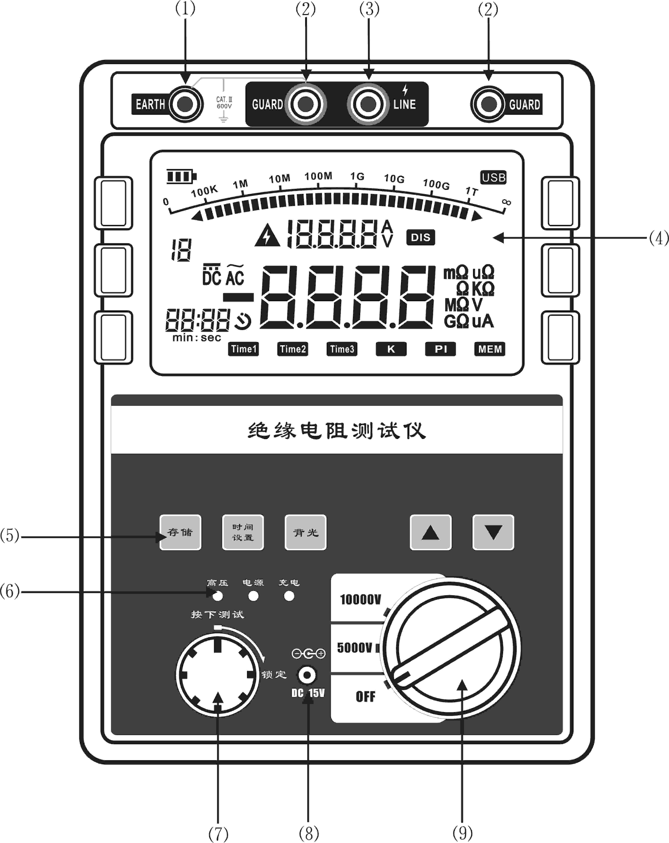
图1：BY2671系列面板结构说明

表3： 面板结构图说明
序号 | 名 称 | 功 能
(1) | 地端（EARTH） | 接于被试设备的外壳或地上。
(2) | 屏蔽端（GUARD） | 接于被试设备的高压护环，以消除表面泄漏电流的影响。
(3) | 线路端（LINE） | 高压输出端口，接于被试设备的高压导体上。
(4) | 液晶显示屏 | 用来显示测试结果及设定参数（详见图2及表4）
（5） | 按 键 | 存储键：按下此键可保存数据或查看历史测试数据，长按3秒以上可删除所有保存数据；  时间设置键：按下此键可以设定测试时间（Time1,Time2,Time3）  背光键：按下此键可点亮液晶显示屏背光，并在90秒后自动熄灭。  上 键：按下此键可向前翻阅数据或修改数据；  下 键：按下此键可向后翻阅数据或修改数据；
（6） | 状态显示灯 | 可显示高压输出，电源工作状态，充电状态等信息
(7) | 测试键 | 按下开始测试，按下后如顺时针旋转可锁定此键。
（8） | 充电插孔 | 可输入15-19V直流电，供应充电及仪表工作电源
(9) | 波段开关 | 可实现输出电压选择，电源开关功能

2、液晶显示屏说明

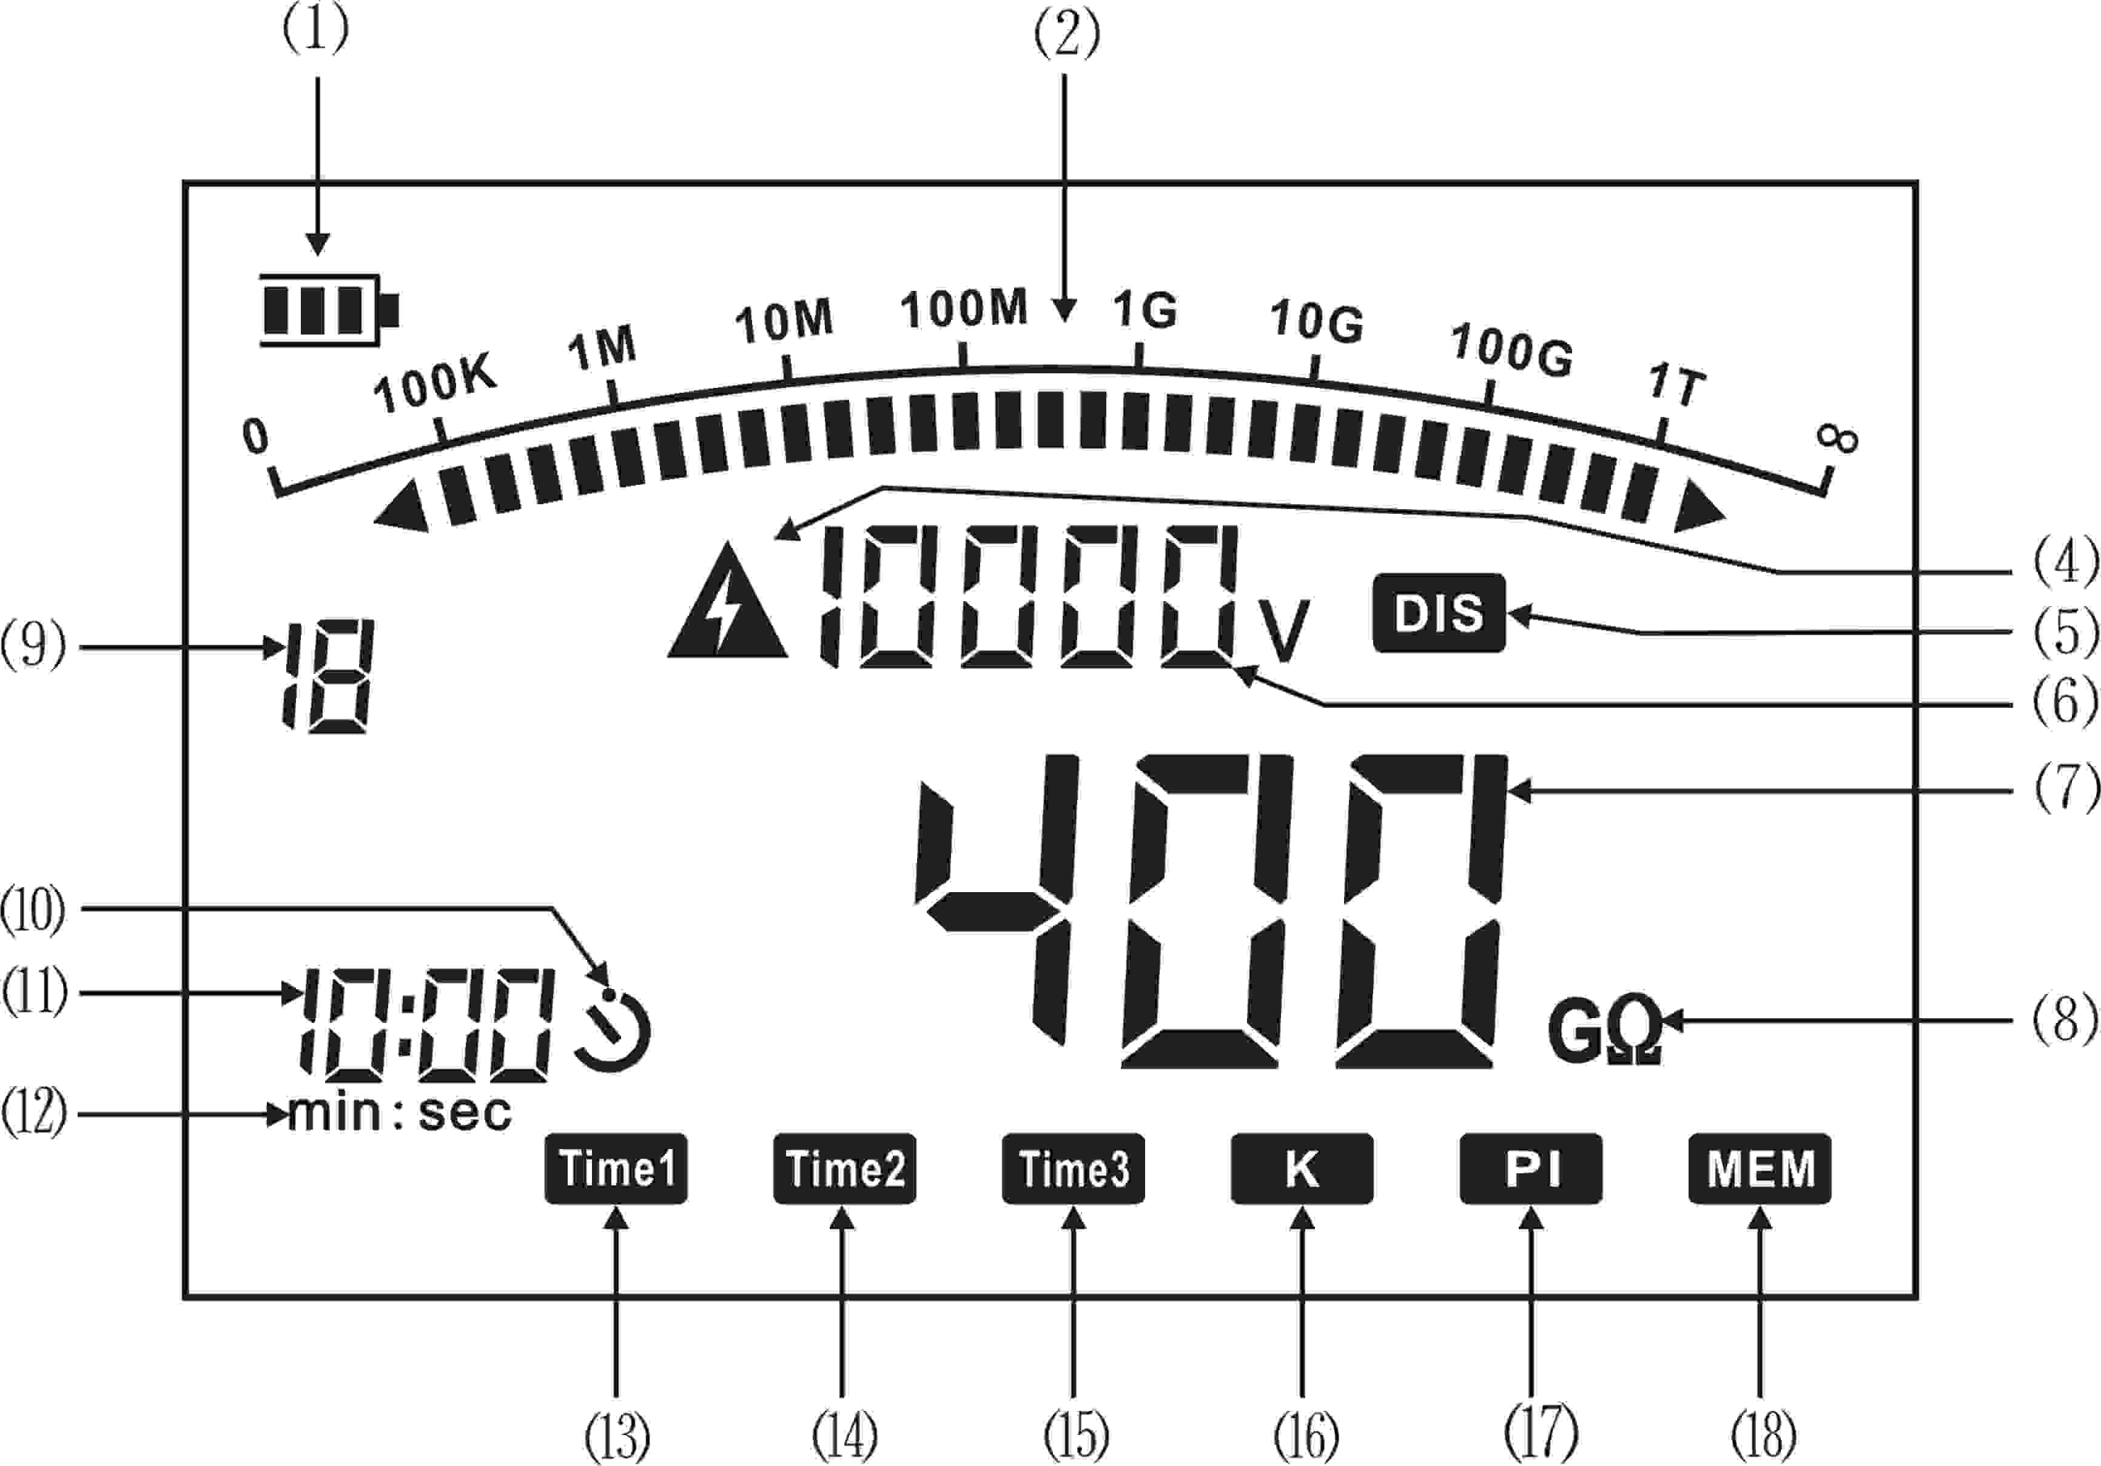

图2：液晶显示屏显示内容

表4： 液晶显示屏显示内容说明
序号 | 定 义 | 说 明
(1) | 电池状态 | 当用电池供电时该符号点亮，电池快用完时为空格闪动
(2) | 模拟阻值刻度 | 用来显示测试阻值的范围
(4) | 高压告警 | 当仪表测试键按下并有高压输出时该符号点亮
（5） | 放电 | 测试完毕松开测试键后如果测试端存在残留高压则该符号显示，仪器内部正在对残留高压放电。
（6） | 高压电压值 | 输出高压值或放电电压值
(7) | 测试结果 | 测试的阻值结果，有效数字为3位，无穷大显示为: “---”  测试的吸收比或计划指数结果
（8） | 测试结果的单位 | 测试结果的单位：KΩ,MΩ,GΩ
(9) | 测试编号（次数） | 可保存1-19次的测试结果数据
（10） | 计时符号 | 当处于测试状态时，该符号闪动，正在测试计时。
(11) | 测试时间 | 测试时显示的时间
（12） | min:sec | 时间格式为：分钟：秒
（13） | Time1 | 到时间提示，缺省值为：15秒
（14） | Time2 | 到时间提示并计算吸收比，缺省值为：1分钟
（15） | Time3 | 到时间提示并计算极化指数，缺省值为：10分钟
（16） | K | 吸收比符号，当到Time2计算完吸收比后，在（7）中显示结果，并点亮该符号。
（17） | PI | 极化指数符号，当到Time3计算完极化指数后，在（7）中显示结果，并点亮该符号。
（18） | MEM | 存储符号，当按存储键显示测试结果时，该符号点亮。

第三章 使用方法
一、准备工作：
注意：当第一次使用仪表时，需充电6小时。否则仪表不能正常工作。充电方法详见“电池充电”的相关内容。
1、 试验前应拆除被试设备电源及一切对外连线，并将被试物短接后接地放电1min，电容量较大的应至少放电2min以免触电和影响测量结果。
- 用干燥清洁的柔软布擦去被试物的表面污垢，必要时先用汽油洗净套管的表面积垢，以消除表面漏电电流影响测试结果。
- 将带高压测试线红色插头端插入（3）LINE端，绿色插头端插入(2)GUARD端,另一端探针或夹子接于被试设备的高压导体上。将测试线副线（绿色）插入（2）GUARD端(右手边)，另一端接于被试设备的高压护环上，以消除表面泄漏电流的影响（详见“屏蔽端的使用方法”相关内容。将另外一根黑色副线测试线插入地端（EARTH）（1）端，另一头接于被试设备的外壳或地上，如图2所示。
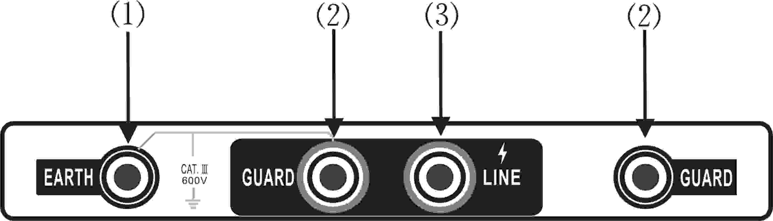

图3：测试端接线图
注意：在接线时严禁将LINE与GUARD长时间短路，以免发生过载现象！
二、开始测试：
1、转动波段开关（9）选择需要的测试电压，这时如果电源正常则电源指示灯（6）应发绿光，如欠压则发红光。
2、仪器开始自检并初始化。
3、按下或锁定测试键（7），测试编号自动累加开始测试。这时高压状态指示灯（6）和液晶屏上高压警示符号点亮并且仪表内置蜂鸣器发出警示音，代表LINE端（3）有高压输出。时间标志符号（10）开始闪动。
警告：测试过程中，严禁触模探棒前端裸露部分以免发生触电危险！
注意：按下测试键（7）前，显示屏有可能显示上一次存储的测试结果，如图4所示。

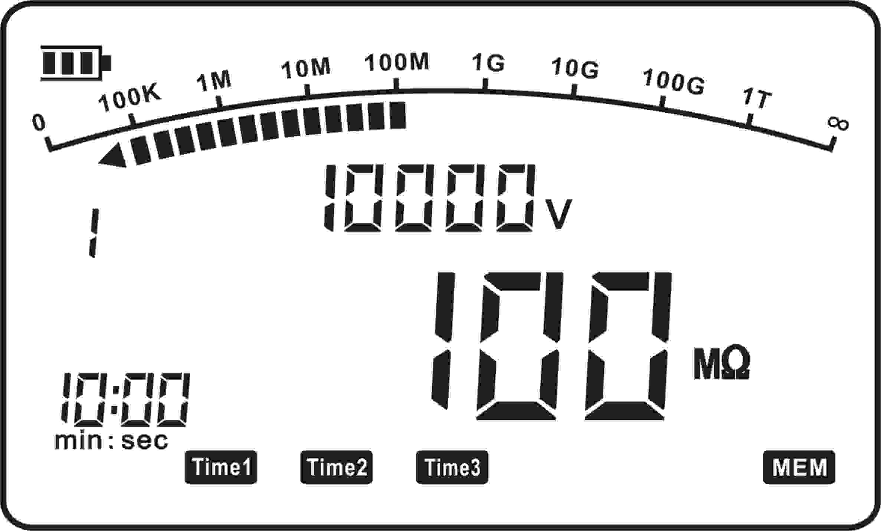

图4：存储的测试结果

- 这时液晶屏进入测试状态显示模式，见图5所示。

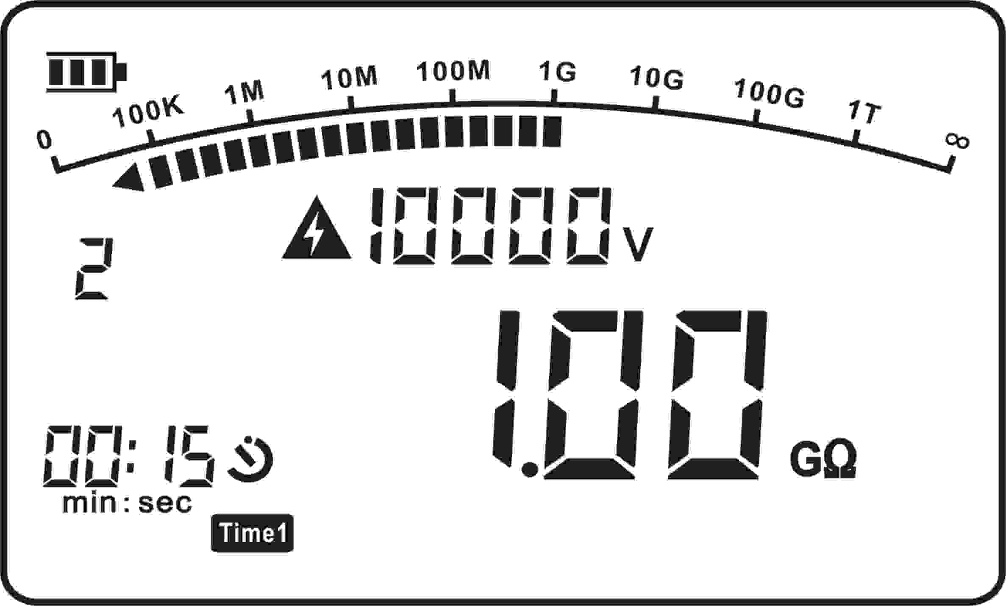

图5：测试状态液晶显示界面
5、仪表每隔一定时间发出提示音（缺省值->Time1:15秒、Time2:1分钟、Time3:10分钟）。
6、根据所需要的测试结果（连续测试、吸收比测试、极化指数测试），松开测试键（7）。这时仪表停止高压输出，并自动计算、显示测试结果（各个时间状态的电阻值、吸收比、极化指数）。按动上键或下键（5）可循环显示本次测试结果（当前阻值、15秒（Time1）阻值、1分钟（Time2）阻值、10分钟(Time3)阻值、吸收比、极化指数）。
注意：吸收比测试时间应大于1分钟，极化指数的测试应大于10分钟。每次测量的时间最长为10分钟，10分钟以后仪表会自动关闭高压，并自动计算、显示测试结果。
警告：试验完毕或重复进行试验时，必须将被试物短接后对地充分放电（仪表也有内置自动放电功能，不过时间较长）才能保证人身安全和下次测量的准确性！
7、 需连续进行第二次测量时，再次按下或锁定测试键（7），按4-6步骤执行。（仪表可连续进行19次测量，超过19次从第1次开始并覆盖第1次的结果。每次测量结果都自动保存，以便日后调阅。）。
三、查询测试结果：
1、转动波段开关在任意一电压档，此时电源接通。
2、 按动存储键（5）来增加测试结果的编号（1－19编号循环显示）。
注意：如果测试编号（9）为0，则内存没有测试数据，不可查询。
3、 选择好编号后，按动上下键（5）可查询该编号测试结果（当前阻值、15秒（Time1）阻值、1分钟（Time2）秒阻值、10分钟（Time3）阻值、吸收比、极化指数）。
四、删除测试结果：
1、转动波段开关在任意一电压档，此时电源接通。
2、长按存储键（5）3秒钟以上，此时测试编号（9）变为0，所有测试数据清空。
五、测试时间设置：
1、转动波段开关在任意一电压档，此时电源接通。
2、不在测试状态时按一下时间设置键进入时间设置。
3、如果需要改变时间（Time1:15秒、Time2:1分钟、Time3：10分钟），则可按动上或下键来改变数值。
4、多次按下时间设置键可在Time1、Time2、Time3分钟或秒循环切换，相应所需要改变的数字在闪动。
5、修改完毕，按下存储键可以保存所设定的时间，保存完毕返回查询界面。
注意：所设定的时间必须满足Time1<Time2<Time3，并且Time1>=10秒钟，如果设定的数值不能满足以上要求则按下存储键后回返回缺省值。（缺省值为Time1:15秒、Time2:1分钟、Time3：10分钟）。
六、屏蔽端（GUARD）的使用方法：
在电力电缆等的绝缘测量或外界电磁场干扰时，为了消除表面漏电和外界电磁场的干扰而影响测量结果的准确度，在实际测量过程中，采用仪表的屏蔽端来消除漏电电流、屏蔽干扰。
对于两节及以上的被试品，例如避雷器、耦合电容可采用图6所示的接线进行测量。图中将屏蔽端接到被测避雷器上一节法兰上，这样，由上方高压线路等所引起的干扰电流由屏蔽端子屏蔽掉，而不经过测试主回路，从而避免了干扰电流的影响。对最上节避雷器，可将其上法兰接仪表地端（EARTH）后再接地，使干扰电流直接入地。但后者不能将干扰完全消除掉。

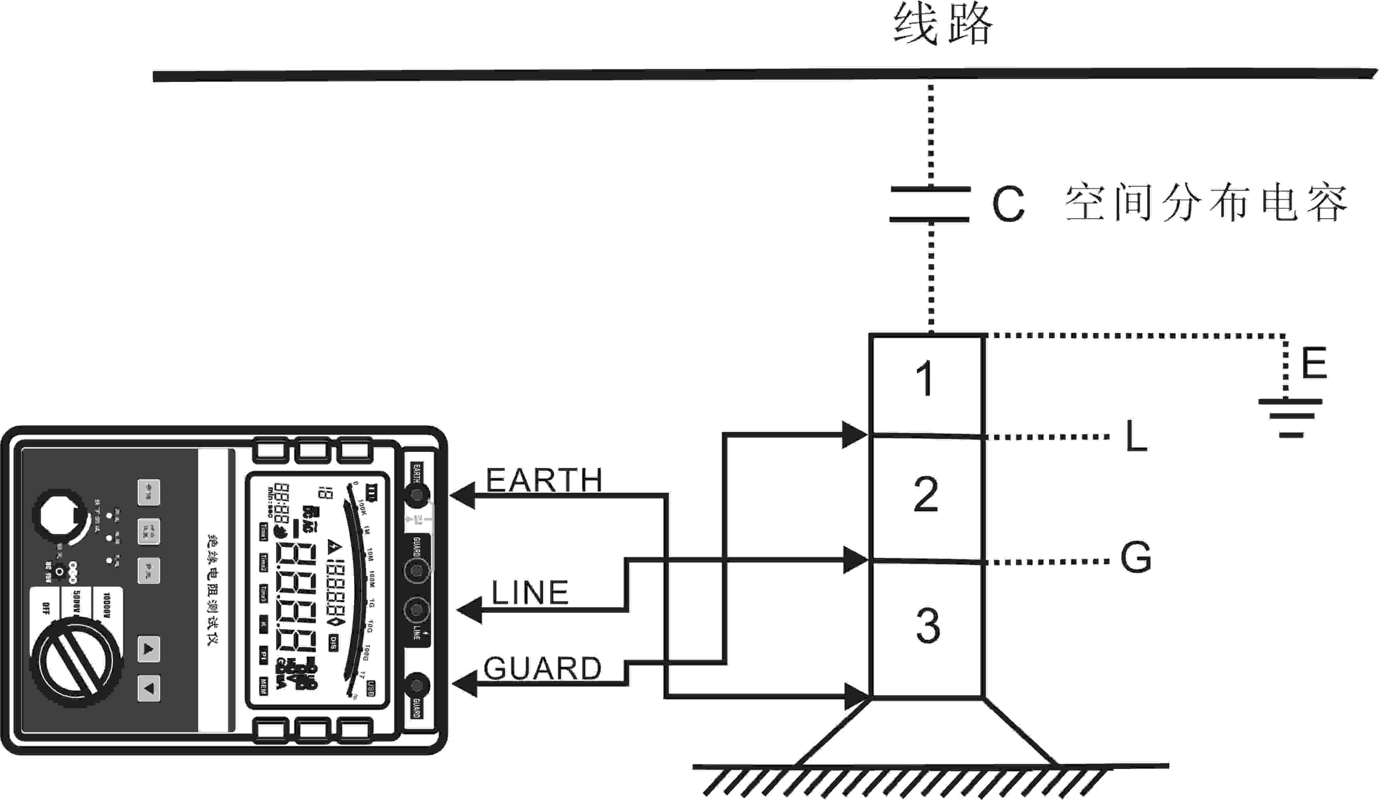

图6：利用屏蔽端（GUARD）屏蔽干扰
其它方面的应用可参考此接法。
七、电池充电：
注意：当开机时，仪表电源状态灯红灯闪亮，表示电池电量快要耗尽，应立即充电。
1、仪表可采用交直流两种方式供电，但在现场电源干扰较大或不稳定时，推荐使用仪表的内部电源供电。
2、首次使用仪表时，需充电6小时。否则仪表不能正常工作。
3、 充电电路采用专用智能充电管理模块，可自动停止充电并监视电池电量，在测试过程中如发现电源状态指示灯红灯闪亮表示电池电量快要用尽，需充电，但这时不影响仪表的正常使用。
注意：在充电之前，请确认交流输入电压范围应为220VAC±15%，以免接错电源造成不必要的损失。
4、将电源适配器的一端插入仪表电源插孔中（8），另一端接交流电源，充电指示灯红灯亮，充电开始。
5、电池充满后，充电指示灯绿灯亮，快速充电完成，这时可适当延长充电时间。
注意：仪表不使用时，应确保波段开关（9）处于关闭状态(OFF)，长期不使用时需将电池充满并从电池仓中拿出,以延长电池使用寿命。

注意：当仪表无法开启电源时，需充电或更换电池或使用交流电源。

本公司对以上所述有最终解释和说明的权利
感谢您对于本公司产品的信赖，欢迎再次使用！！！

